
المملكة العربية السعودية بسم الله الرحمن الرحيم
وزارة التعليم الزمــن : ساعة ونصف
إدارة التعليم بمنطقة ............ المــادة : علــــــــوم
مدرسة .................. الابتدائية اسم الطالب : .........................................................
المصحح
المراجع

30
الصف : ســـادس

اختبار نهاية الفصل الدراسي الأول 1440-1441 هـ

7
السؤال الأول :-
أمامك مجموعة من المخلوقات الحية ، أجب عن الآتي :-
صقر - نبات - ثعبان - أرنب - فأر - غزال - دودة
- المنتجات : ............................ 0
- المستهلكات : .................... / .................... / .................... / .................... / .................... 0
- المحللات : ............................ 0
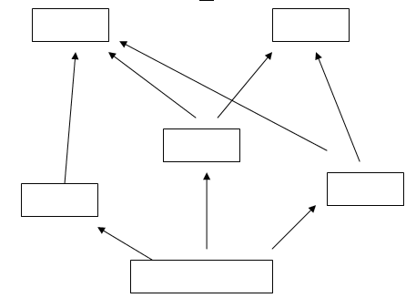
- شبكة غذائية :-

النبات
ــــــــــــــــــــــــــــــــــــــــــــــــــــــــــــــــــــــــــــــــــــــــــــــــــــــــــــــــــــــــــــــــــــــــــــــــــــــــــــــ

14
السؤال الثاني :-
أكمل الفراغات التالية بالكلمات المناسبة :-
- من أمثلة المخلوقات الحية الدقيقة :-
أ- ................................... ب- ................................... ج- ...................................
- يعمل الجهاز .................... والجهاز .................... معاً أثناء حركة الجسم 0
- هناك نوعان لانقسام الخلايا هما : ...................................... و ...................................... 0
- ......................... هي انتقال الصفات الوراثية من الآباء إلى الأبناء 0
- من وظائف الساق في النبات : ............................................... و .............................................. 0
- من أهم المصادر البديلة للطاقة : ................................... و ................................... 0
- من المناطق الحيوية الموجودة على سطح الأرض : ................................. و ................................. 0
السؤال الثالث :-

6
ضع دائرة حول الإجابة الصحيحة :-
- من الأمثلة على الصفات الموروثة :-
أ- لعب الكرة ب- لون العيون ج- الرسم
- هو الجهاز الذي يتحكم بجميع أجهزة الجسم :-
أ- الهضمي ب- التنفسي ج- العصبي
- تقوم بتثبيت النبات في التربة :-
أ- الأوراق ب- الجذور ج- الساق
- تتكاثر بالتبرعم :-
أ- الفطريات ب- البكتيريا ج- الطلائعيات
- من طرق المحافظة على التربة :-
أ- النفايات ب- المبيدات الحشرية ج- التسميد
- من الأمثلة على المركبات :-
أ- الكربوهيدرات ب- الأكسجين ج- الهيدروجين
ـــــــــــــــــــــــــــــــــــــــــــــــــــــــــــــــــــــــــــــــــــــــــــــــــــــــــــــــــــــــــــــــــــــــــــــــــــــــــــــــــــــــــــــــــــــــــــــــــــــــــــــــــــ

3
السؤال الرابع :-
اكتب مكونات كل نطاق من نطاقات التربة :-

........................................................

........................................................

........................................................

وفقكم الله

